全国2008年10月高等教育自学考试
高等数学（工本）试题
课程代码：0023
一、单项选择题(本大题共5小题，每小题3分，共15分)
在每小题列出的四个备选项中只有一个是符合题目要求的，请将其代码填写在题后的括号内。错选、多选或未选均无分。
1.设向量a={2，1，-1}与y轴正向的夹角为β，则β满足( )
A.0<β<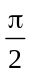 B.β=
C.<β<π D.β=π
2.若f_{x}(x₀，y₀)=f_{y}(x₀，y₀)=0，则点(x₀，y₀)一定是函数f (x，y)的( )
A.驻点 B.极大值点
C.极小值点 D.极值点
3.设积分区域D是由直线x=y，y=0及x=所围成，则二重积分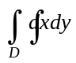的值为( )
A. B.
C.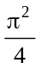 D.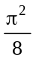
4.下列微分方程中为线性微分方程的是( )
A.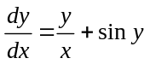 B.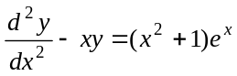
C.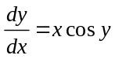 D.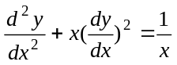
5.在下列无穷级数中，收敛的无穷级数是( )
A.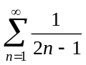 B.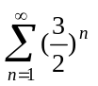
C.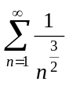 D.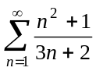

二、填空题(本大题共5小题，每小题2分，共10分)
请在每小题的空格中填上正确答案。错填、不填均无分。
6.已知向量a={-1，3，-4}和b={2，0，1}，则3a+b=_________.
7.设函数z=2x²-3y²，则全微分dz=_________.
8.设积分区域D:x²+y²≤4，则二重积分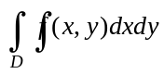在极坐标下化为二次积分为_________.
9.微分方程y″+y=8的一个特解y*=_________.
10.无穷级数1+1+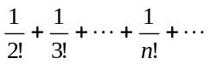的和为_________.
三、计算题（本大题共12小题，每小题5分，共60分）
11.求过点（3，3，-2）并且与平面2x-y+z-3=0垂直的直线方程.
12.求空间曲线L：x=2t，y=t²，z=t³在点（2，1，1）处的法平面方程.
13.求函数f (x，y，z)=x²-y+z²在点P（2，-1，2）处沿方向L={2，-1，2}的方向导数.
14.已知函数z=f (2x+y，x-3y)，其中f具有连续的一阶偏导数，求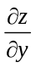.
15.计算积分I=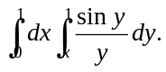
16.计算三重积分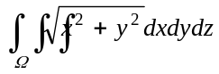，其中积分区域Ω是由x²+y²=2，z=0及z=2所围成.
17.计算对弧长的曲线积分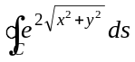，其中C是圆周x²+y²=1.
18.计算对坐标的曲线积分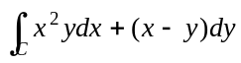，其中C为曲线y=x²从点（0，0）到（1，1）的一段弧.
19.求微分方程y″-2y′-3y=0的通解.
20.已知曲线y=f (x)上任意点（x，y）处的切线斜率为y-x，且曲线过原点，求此曲线方程.
21.判断无穷级数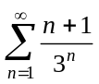的敛散性.
22.求幂级数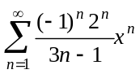的收敛区间.
四、综合题（本大题共3小题，每小题5分，共15分）
23．求函数f (x，y)=x²+xy+y²-6x-3y的极值.
24．求锥面z=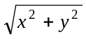被柱面z²=2x所割下部分的曲面面积S.
25．将函数f (x)=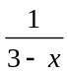展开为x的幂级数.
